Statistiques produit
Cet écran présente les statistiques produit, du côté client (devis, commandes, factures, bons de livraison) comme du côté fournisseur (demandes de prix, commandes fournisseur, factures fournisseur, bons de réception).

Utilisation de l'écran
Accès : Statistiques → Statistiques produit
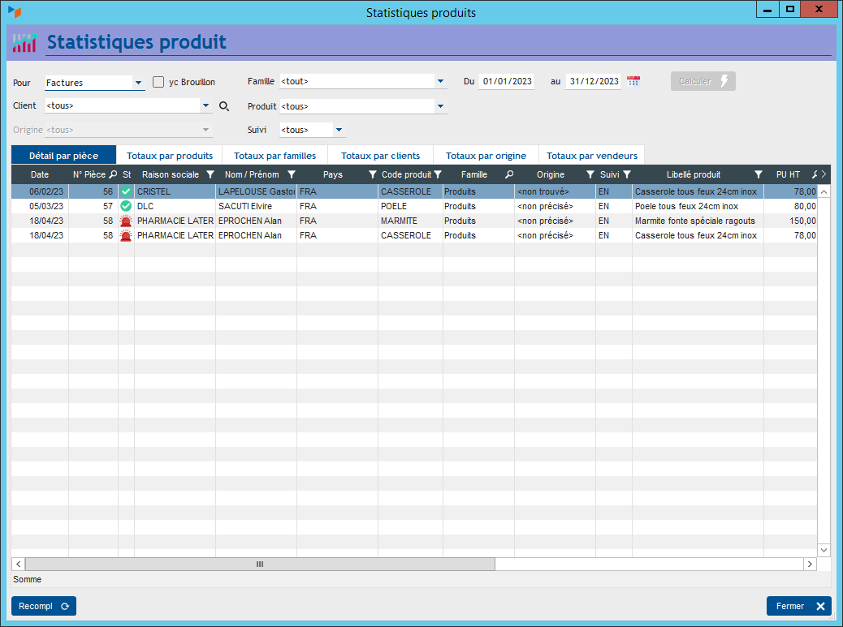
L'écran présente les pièces sélectionnées par la combo Pour, sur une plage de date, et avec d'autres critères éventuels de sélection.
Les différents onglets permettent d'avoir une vue très détaillée ou synthétique :
- le détail par pièce : chaque pièce sera détaillée en lignes
- les totaux par produits ou par famille de produit vendus sur la période
- les totaux par clients
- les totaux par origine (l'origine peut être par exemple le résultat d'une opération commerciale, d'une prospection, d'un salon…)
- les totaux par vendeurs (c'est l'utilisateur Gestan défini dans la combo Suivi par dans la pièce)
Le bouton Recompletement permet de déclencher un recompletement produit (détail à venir)
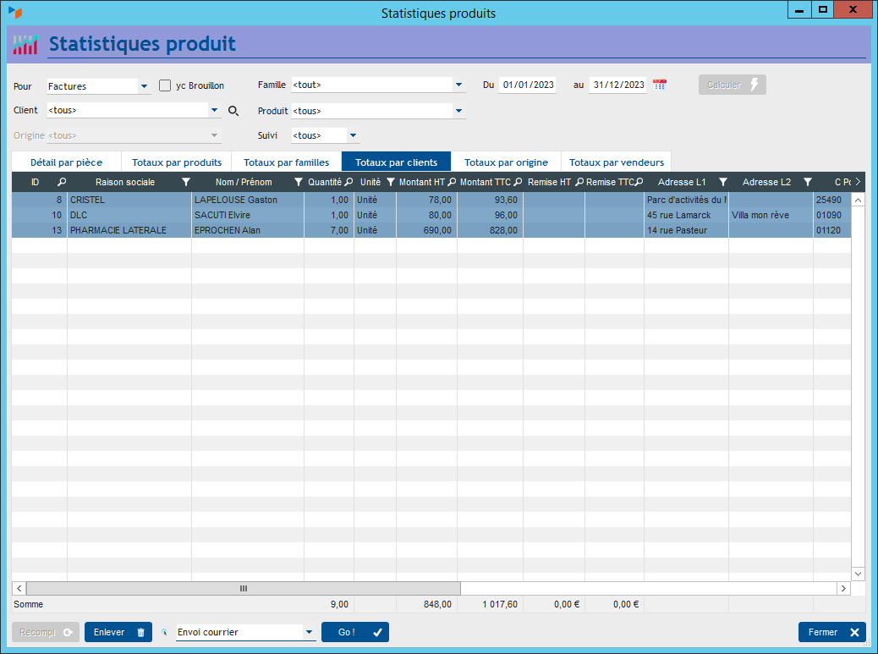
Sur l'onglet Totaux par clients, il est possible, pour les clients sélectionnés (vous pouvez les sélectionner en tout ou partie) d'effectuer les actions suivantes :
- envoyer un courrier, un courrier pré-imprimé, ou un mail
- exporter les adresses
- géolocaliser sur une carte
- affecter à un groupe de communication.
Dans cet écran, onglet “Détail par pièce”, si le libellé de la ligne produit contient la chaine #P:345.25KG, avec 345.25 = le poids brut du produit concerné, la colonne “Poids” sera alimenté avec cette valeur multipliée par la quantité. Cela permet de disposer d'une valeur pouvant servir aux déclarations de douane, pour les produits hors catalogue.


Autres articles “Stats”
CA et marge
DEB/DES
Facturation par taux de taxe
KiKoi-PaKoi
Objectifs
Palmares
Pièces par catégories
Produits par périodes
Résultats mensuels
Statistiques facturation
Statistiques produit
Transformations
Ventes Caisse

